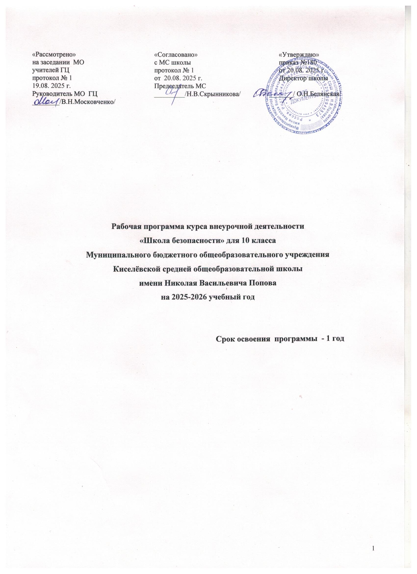

Пояснительная записка
Программа составлена в соответствии с
требованиями Федерального государственного образовательного стандарта среднего общего образования (утверждён приказом Министерства просвещения Российской Федерации от 31 мая 2021 г. № 287);
Примерной основной образовательной программой среднего общего образования
Примерной программой воспитания (одобрена решением федерального учебно-методического объединения по общему образованию, протокол от 23 июня 2022 г. № 3/22);
Основной образовательной программой среднего общего образования МБОУ Киселевской СОШ им. Н.В.Попова (обновленный ФГОС) на 2025-2026 уч. г.;
Учебным планом МБОУ Киселевской СОШ им. Н.В.Попова (обновленный ФГОС) на 2025-2026 уч. г.

Актуальность
Актуальность программы обусловлена тем, что одна из форм самореализации школьника – это общение и деятельность в среде сверстников, в кругу детского, подросткового, молодежного сообщества.
Новизна программы состоит в том, что основное назначение программы – социальная адаптация учащихся через познание самих себя, человеческих взаимоотношений, необходимости жить в гармонии с самим собой, окружающим миром и природой.
Программа внеурочной деятельности «Школа безопасности» разработана в целях изучения дополнительных вопросов по отдельным предметам, способствующих развитию кругозора, освоению более продвинутого понятийного аппарата и способностей. Она обеспечивает физическое, нравственное, интеллектуальное развитие, познание жизни, самих себя, других людей с помощью активного вовлечения ребят в разнообразную игровую деятельность, наряду с этим развиваются организаторские способности и задатки, психические свойства личности.

Практическая значимость программы
Содержание данной программы направлено на становление ценностного отношения учащихся к здоровью и здоровому образу жизни, на формирование навыков сохранения и укрепления здоровья через полученные представления и знания об особенностях своего организма, о закономерностях его функционирования и правилах здорового образа жизни.

Цели программы «Школа безопасности»:
- формирование у учащихся научных представлений о принципах и путях снижения фактора риска в деятельности человека и общества;
- выработку умений предвидеть опасные и чрезвычайные ситуации и адекватно противодействовать им;
- формирование у учащихся модели безопасного поведения в условиях повседневной жизни и в различных опасных и чрезвычайных ситуациях, а также развитие способностей оценивать опасные ситуации, принимать решение и действовать безопасно с учетом своих возможностей.

Основные задачи:
- формирование у учащихся знаний о безопасном поведении человека в опасных и чрезвычайных ситуациях;
- овладение умениями оценивать ситуации, опасные для жизни и здоровья; действовать в чрезвычайных ситуациях;
- формирование навыков оказания первой необходимой помощи пострадавшим в различных жизненных ситуациях;
- овладение практически навыков оказанию само- и взаимопомощи, умелым и быстрым действиям в любой чрезвычайной ситуации;
- распознавание и анализирование особенностей жизнедеятельности человека при его автономном пребывании в различных природных условиях.

Планируемые результаты Личностные результаты:
- усвоение правил индивидуального и коллективного безопасного поведения в чрезвычайных ситуациях, угрожающих жизни и здоровью людей, правил поведения в условиях автономного существования;
- формирование ответственного отношения к учению, готовности и способности учащихся к саморазвитию и самообразованию на основе мотивации к учению и познанию, осознанному выбору и построению дальнейшей индивидуальной траектории образования на базе ориентировки в мире профессий и профессиональных предпочтений с учетом устойчивых познавательных интересов;
- формирование целостного мировоззрения, соответствующего современному уровню развития науки и общественной практике, учитывающего социальное, культурное, языковое, духовное многообразие современного мира;
- формирование готовности и способности вести диалог с другими людьми и достигать в нем взаимопонимания;
- формирование коммуникативной компетентности в общении и сотрудничестве со сверстниками в процессе образовательной, учебно-исследовательской, творческой и других видов деятельности;

Метапредметные результаты:
- умение самостоятельно определять цели своего учения, ставить и формулировать для себя новые задачи в учебе и познавательной деятельности, развивать мотивы и интересы своей познавательной деятельности;
- умение самостоятельно планировать пути достижения целей защищенности, в том числе альтернативные, осознанно выбирать наиболее эффективные способы решения учебных и познавательных задач;
- умение создавать, применять и преобразовывать знаки и символы, модели и схемы для решения учебных и познавательных задач;
- умение организовывать учебное сотрудничество и совместную деятельность с учителем и сверстниками; работать индивидуально и в группе: находить общее решение и разрешать конфликты на основе согласования позиций и учета интересов;
- формирование и развитие компетентности в области использования информационно- коммуникационных технологий;
- освоение приемов действий в условиях автономного существования;
- освоение приемов действий при оказании первой помощи пострадавшим.

Предметные результаты:
- В познавательной сфере:
  - давать определения изученных понятий: отравление (умение определять их по характерным признакам и своевременно оказывать первую помощь); ожог (умение различать виды ожогов и своевременно оказывать первую помощь).
  - структурировать изученный материал и дополнительную информацию, полученную из других источников.
- В ценностно-ориентационной сфере:
  - умения предвидеть возникновение опасных ситуаций по характерным признакам их появления;

  - умения применять полученные теоретические знания на практике - принимать обоснованные решения и вырабатывать план действий в конкретной опасной ситуации с учетом реально складывающейся обстановки и индивидуальных возможностей;
  - умения анализировать явления и события природного, техногенного и социального характера, выявлять причины их возникновения и возможные последствия, проектировать модели личного безопасного поведения.
- В коммуникативной сфере:
  - умения информировать о результатах своих наблюдений, участвовать в дискуссии, отстаивать свою точку зрения, находить компромиссное решение в различных ситуациях.
- В эстетической сфере:
  - умение оценивать с эстетической (художественной) точки зрения красоту окружающего мира; умение сохранять его.
- В трудовой сфере:
  - знания устройства и принципов действия бытовых приборов и других технических средств, используемых в повседневной жизни; локализация возможных опасных ситуаций, связанных с нарушением работы технических средств и правил их эксплуатации;
  - умения оказывать первую медицинскую помощь.
- В сфере физической культуры:
  - развитие необходимых физических качеств: выносливости, силы, ловкости, гибкости, скоростных качеств, достаточных для того, чтобы выдерживать необходимые умственные и физические нагрузки;
  - умение ориентироваться на местности;
  - умение оказывать первую медицинскую помощь при повреждениях в условиях автономного существования в природе.

Сроки реализации программы курса
Программа внеурочной деятельности рассчитана на 34 учебных часа ( 1 час в неделю). В процессе изучения данного курса учащиеся имеют возможность расширить свои знания и приобрести практические навыки при попадании в условия экстремальных ситуаций криминогенного характера.

Тематическое планирование для 10 класса.

№ п/п | Название темы | Общее кол-во часов | Дата проведения
 | Правила дорожного движения. | 4
1 | Правила дорожного движения. Общие положения. | 1 | 03.09
2 | Обязанности участников дорожного движения. | 1 | 10.09
3 | Обязанности участников дорожного движения. | 1 | 17.09
4 | Виды ответственности участников дорожного движения. | 1 | 24.09
 | Экстремальные ситуации криминального характера. | 11
5 | Понятие криминальной ситуации. | 1 | 01.10
6 | Конфликт. | 1 | 08.10
7 | Конфликт. | 1 | 15.10
8 | Опасности города. | 1 | 22.10
9 | Опасности города. | 1 | 05.11
10 | Мошенничество. | 1 | 12.11
11 | Профилактика негативных ситуаций. | 1 | 19.11
12 | Профилактика негативных ситуаций. | 1 | 26.11
13 | Толпа. | 1 | 03.12
14 | Негативные ситуации, связанные с наркотиками. | 1 | 10.12
15 | Негативные ситуации, связанные с наркотиками. | 1 | 17.12
 | Обеспечение личной безопасности в повседневной жизни. | 11
16 | Обеспечение жизнедеятельности человека в  природной среде при автономном существовании. | 1 | 24.12
17 | Способы защиты населения в ЧС. | 1 | 14.01
18 | Укрытия в природе. | 1 | 21.01
19 | Передвижение людей в условиях пересеченной местности. Препятствия и их преодоление. | 1 | 28.01
20 | Ориентирование в природных условиях. | 1 | 04.02
21 | Организация проведения аварийно-спасательных и других  неотложных работ в зоне ЧС. | 1 | 11.02
22 | Подготовка по связи и передаче сигналов. Сигналы оповещения. | 1 | 18.02
23 | Противопожарная безопасность в лесу. | 1 | 25.02
24 | Противопожарная безопасность в лесу. | 1 | 04.03
25 | Обеспечение личной безопасности на водоёмах. | 1 | 11.03
26 | Обеспечение личной безопасности на водоёмах. | 1 | 18.03
 | Основы медицинских знаний. Первая помощь. | 7
27 | Оказание первой помощи при термических ожогах. | 1 | 25.03
28 | Оказание первой помощи при обморожении. | 1 | 08.04
29 | Оказание первой помощи при тепловом и солнечном ударах. | 1 | 15.04
30 | Оказание первой помощи при поражении электрическим  током. | 1 | 22.04
31 | Оказание первой помощи при отравлении лекарственными препаратами. | 1 | 29.04
32 | Оказание первой помощи при отравлении алкоголем и никотином. | 1 | 06.05

33 | Оказание первой помощи при отравлении препаратами бытовой химии. | 1 | 13.05
34 | Заключительное занятие. | 1 | 20.05
 | Всего | 34

